Fietsen als je slecht ziet

Nanda van der Burg en Bart Melis-Dankers, Koninklijke Visio

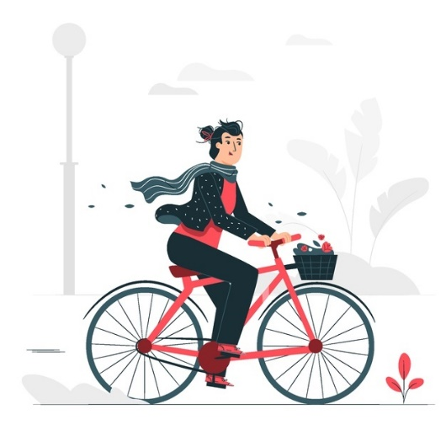

Kan je nog zelfstandig fietsen als je slechtziend bent? Nou… deze vraag is niet eenduidig te beantwoorden. Fietsen is meer dan alleen de trappers bewegen en het verkeer waarnemen. Verkeerskennis en verkeersinzicht, gedrag, motivatie, een drukke of rustige omgeving, laagstaande zon, veel of weinig licht: het speelt allemaal een rol. Dit artikel is geschreven voor volwassenen. Zoek je tips voor je slechtziende kind? Bekijk dan eens de video: je slechtziende kind op de fiets

Kan ik veilig fietsen als ik slechtziend ben?
Er is geen wetgeving die aangeeft bij welke gezichtsscherpte of bij welk gezichtsveld je nog veilig kan fietsen. Uit het onderzoek Veilig op de fiets van Bart Jelijs (Rijkuniversiteit Groningen en Koninklijke Visio) blijkt dat een lage gezichtsscherpte of een beperkt gezichtsveld het veilig en verantwoord zelfstandig fietsen niet in de weg hoeven te staan. Alleen aan de hand van de visus kan je dus niet bepalen of het fietsen veilig en verantwoord is, het gaat erom hoe jij hiermee omgaat. Kun jij voldoende compenseren voor je slechtziendheid? Hieronder vind je tips op welke manier je zoal kunt compenseren. Bij twijfel raden we aan om een deskundige van Visio in te schakelen.

Wil je het volledige onderzoek van Bart Jelijs nalezen?
Ga naar het onderzoek: Veilig op de fiets

Kan ik ook veilig in het donker fietsen?
In het donker zijn de contrasten minder goed zichtbaar, wat het voor je ogen nog moeilijker maakt om objecten en details zoals stoepranden en paaltjes te onderscheiden. Als je tijdens het fietsen vooral problemen ervaart op stukken die minder goed verlicht zijn kan een sterke koplamp met een brede lichtbundel je wellicht helpen om de weg en obstakels beter waar te nemen.

Meer informatie over fietsen in het donker vind je in dit artikel: Fietsen in het donker, dit is goede verlichting

Hoe kan je je voorbereiden voordat je gaat fietsen?
- Bereid vooraf je rit goed voor. Vraag jezelf hierbij steeds af: “Kom ik veilig op mijn bestemming en ook weer veilig thuis”.
- Houd rekening met het weer. Als je last hebt van lichthinder kan je een zonnebril of pet met klep gebruiken.
- Ga niet fietsen bij gladheid.
- Vermijd lastige verkeerssituaties, drukte of kruisingen. Kies als het kan voor een oversteek met een zebrapad en/of verkeerslichten. Soms kan een blokje om fietsen veiliger zijn dan de kortste weg.
- Voelt een route niet vertrouwd? Rijd die dan eerst een paar keer samen met een familielid of kennis. Breng de lastige situaties in kaart en bedenk samen hoe je dat zo veilig mogelijk zelf kunt oplossen. Komt je er niet uit, vraag dan hulp bij Koninklijke Visio.
- Zorg dat je altijd zonder haast rijdt, vertrek dus op tijd.
- Zorg dat je goed zichtbaar bent. Zorg ook voor goede verlichting op je fiets. Dat geldt niet alleen voor je eigen zicht, maar ook om door anderen gezien te worden. Trek eventueel een opvallend hesje aan, of kies voor een opvallende kleur jas met reflectorstrepen.

Waar je kan op letten tijdens het fietsen?
- Pas steeds opnieuw je snelheid aan de omstandigheden aan. Rijd rustiger als je meer tijd nodig hebt om het verkeer te overzien. Dit kan bijvoorbeeld het geval zijn op plekken waar veel verkeer is, of bij lastige oversteekplaatsen. Stap van je fiets af waar dat nodig is.
- Stap af bij een kruising die lastig te overzien is en steek deze lopend over.
- Een E-bike kán wel snel, maar dat hoeft niet. Zorg er dan ook voor dat je op een E-bike nooit té snel gaat.
- Houd voldoende afstand tot andere weggebruikers en geef ze de ruimte.
- Hou je aan de verkeersregels en zorg ervoor dat je voorspelbaar gedrag vertoont. Laat zien wat je van plan bent door bijvoorbeeld ruim op tijd je hand uit te steken, en doe dat dan ook duidelijk zichtbaar. Je zult merken dat andere weggebruikers je eerder ruimte zullen geven.
- Kies de juiste positie aan de rechterkant op de weg, en wees hierbij niet bang om jouw ruimte te claimen. Maar zorg ervoor dat andere fietsers jou kunnen passeren, en rijdt niet te dicht op de berm of de stoeprand.
- Kijk zo ver mogelijk vooruit, zodat je ziet wat er in de verte gebeurt en je op tijd je snelheid en positie op de weg kunt aanpassen.
- Gebruik nooit een mobiele telefoon of een koptelefoon tijdens het fietsen.
- Als je navigatie gebruikt op gehoor zorg dan dat je een koptelefoon met botgeleiding gebruikt en niet een die je op je oren zet, zodat je ook de omgeving blijft horen.

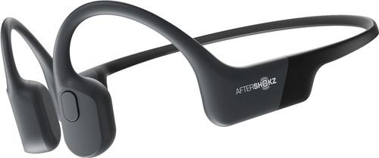

Hoe maak je je fiets zo veilig mogelijk?

- Vind je het lastig om goed over je schouder te kijken? Overweeg dan het gebruik van een achteruitkijkspiegel.
- Als je wilt kun je een SZ-bordje gebruiken waarmee je aan andere weggebruikers kenbaar maakt dat je slechter ziet.

- Wist je dat bij de meeste fietsongevallen bij ouderen geen andere weggebruikers betrokken zijn? En dat ze bij het op- en afstappen van de fiets plaatsvinden? Kies daarom voor een fiets met lage instap zodat je makkelijk en veilig op- en af kunt stappen. Dat geldt ook voor de heren!
- Gebruik een fiets met de juiste maat frame en stel zowel je zadel als je stuur goed af. Elke fietsenmaker kan je daarbij helpen. Zorg dat je stevig zit en snel met je voeten de grond kunt bereiken.
- Gebruik een fiets met de juiste versnellingen. Als het verzet te zwaar is wordt je snel moe en ga je makkelijk slingeren. Heb je geen E-bike en wil je vanuit stilstand snel weg kunnen rijden, gebruik dan een lage versnelling.
- Zorg dat je fiets in een goede conditie is. Maak hem regelmatig schoon en controleer banden, bel, remmen en verlichting.
- Gebruik een stabiele fiets met een stevig frame en bagagedrager achterop. Gebruik geen fiets met een mand of een krat aan het stuur. Hang ook nooit een (boodschappen)tas aan het stuur.
- Het gebruik van een fietshelm wordt aanbevolen door Visio. Mogelijk wordt het dragen van een fietshelm bij e-bikes binnenkort wettelijk verplicht.

E-bikes en driewielfietsen
Behalve een gewone fiets kan een E-bike of driewielfiets een interessante optie zijn. Met name de driewielfiets geeft stabiliteit en kan het fietsen vergemakkelijken.
Een driewielfiets lijkt in eerste instantie wat oubollig, maar dat hoeft tegenwoordig helemaal niet meer het geval te zijn. Verderop lees je er meer over.

E-bike
Veel mensen hebben of kopen tegenwoordig een e-bike. Een E-bike fietst lichter en je kan hiermee makkelijk langere afstanden afleggen. Ook voor mensen met een visuele beperking kan een E-bike een goede optie zijn. Als je slechtziend bent is het goed om bij de aanschaf van een e-bike erop te letten dat je het display kan bedienen en aflezen. Let ook op of je de accu makkelijk kan opladen. Probeer dit uit voor je de E-bike aanschaft.

Een E-bike is vaak zwaarder dan een gewone fiets dus let bij de aanschaf goed op of je hem stabiel kan houden bij het op- en afstappen. Een lage instap kan hierbij handig zijn.

En hoe ga je om met de kracht en snelheid van een E-bike? Eigenlijk is een fiets of E-bike een wonderlijk ding. Bij voldoende snelheid (meer dan zeven km/uur) blijft een fiets vanuit zichzelf stabiel op de weg rijden. Dat geldt ook als je in bochten of op oneffen wegen fietst. Maar fiets je te langzaam, dan val je om. Bij het wegrijden is het dus belangrijk dat je snel op voldoende snelheid bent om stabiel te rijden. Een elektrische fiets kan je daarbij helpen. Met weinig kracht helpt de fiets je dan snel naar een veilige snelheid. Veel mensen rijden harder met een e-bike. Als je meer tijd nodig hebt om een situatie te overzien hoeft dit natuurlijk niet.

Driewielfiets
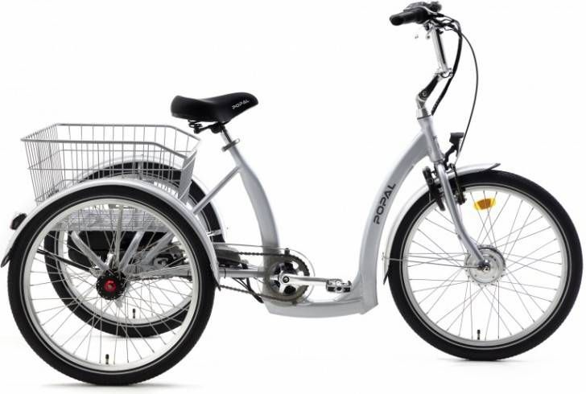

Als je merkt dat je vaak op- en af moet stappen omdat je verkeerssituaties niet tijdig kunt overzien, overweeg dan het gebruik van een moderne driewielfiets. Deze zorgt ervoor dat je allen tijde stabiel op de fiets blijft zitten, ook als je een tijd stil moet gaan staan om het verkeer te overzien. Bij een elektrische driewielfiets kun je daarna zonder veel krachtsinspanning eenvoudig en snel je weg vervolgen en bijvoorbeeld een kruising snel oversteken.

Je zult waarschijnlijk wel wat moeten wennen aan het fietsen met zo’n driewielfiets, zeker in de bochten. Op een tweewielfiets hang je namelijk een beetje ín de bocht, maar op een driewielfiets kan dat niet. Het voelt dan in het begin alsof je uit de bocht gedrukt wordt. Als je oefent en de bochten op de juiste snelheid leert nemen voelt dat in de praktijk vaak al snel weer vertrouwd en comfortabel.

Er zijn tegenwoordig hele goede en comfortabele driewielfietsen te koop, met lage instap, comfortabele stoel, stevig frame en elektrische ondersteuning.

In hoeverre ben ik aansprakelijk op de fiets?
En dan tot slot: hoe zit het met de aansprakelijkheid als je gaat fietsen met een visuele beperking?

Er gelden anno 2021 geen wettelijke minimale eisen om te mogen fietsen met een visuele beperking. Volgens de wet mag het dus. Mocht je toch bij een ongeluk betrokken raken, dan kan eventueel door de politie (of desnoods een rechter) gekeken worden of er sprake is van gevaarlijk of hinderlijk weggedrag en of je jezelf of een ander in gevaar hebt gebracht. Het is aan jou zelf om te bepalen of je in staat bent om veilig deel te nemen aan het verkeer en geen gevaar vormt voor jezelf én voor anderen. Je hoeft dit echter niet allemaal zelf te doen. Onze professionals bij Koninklijke Visio kunnen je hierin adviseren. Ook geven we training om veilig fietsen (weer) mogelijk te maken.

Meer weten? Bekijk de praktijkvideo en het webinar
In de praktijkvideo laten we René aan het woord. Hij heeft naast zijn visuele beperking ook een probleem met zijn evenwicht. Hij heeft daarom een elektrische driewielfiets. Hij vertelt wat er door fietstraining bij Visio voor hem weer mogelijk is, en hoe dit proces voor hem verlopen is. Deze video is ook goed te volgen als je alleen luistert.

Bekijk de video over René en zijn driewielfiets

Het webinar biedt praktische tips en inzichten voor iedereen die met visuele beperkingen toch wil blijven fietsen.
Bekijk het webinar: Fietsen als je slecht ziet

Waar vind ik nog meer informatie over fietsen?
Meer informatie over fietsen vind je onder andere op:
- Doortrappen: www.doortrappen.nl
- De Fietsersbond: www.fietsersbond.nl
- ANWB: www.anwb.nl/fiets

Heb je nog vragen?
In dit artikel gaven we je tips over fietsen voor slechtziende volwassenen. Het gaat hierbij om algemene tips die door veel mensen als prettig worden ervaren. Uiteraard zijn er ook nog andere tips die wellicht beter bij jou passen. Misschien heb je wel meer vragen over fietsen of andere vragen op het gebied van mobiliteit. Of heb je andere vragen over het dagelijks handelen zoals huishouden, verlichting en vrijetijdsbesteding. De ergotherapeuten van Koninklijke Visio helpen je op professionele wijze met tips en praktische adviezen, met als doel om je zelfstandigheid te vergroten. Neem gerust contact met ons op.

Mail naar kennisportaal@visio.org, of bel 088 585 56 66
Meer artikelen, video’s en podcasts vind je op kennisportaal.visio.org

Koninklijke Visio
Expertisecentrum voor slechtziende en blinde mensen
www.visio.org

